**中国教育学会“十三五”教育科研课题**

**《信息技术与小学数学学科有效整合的研究》**

**课题研究报告**

**天津市北辰区北仓小学题组**

**课题负责人：梁玉林**

**2018年6月**

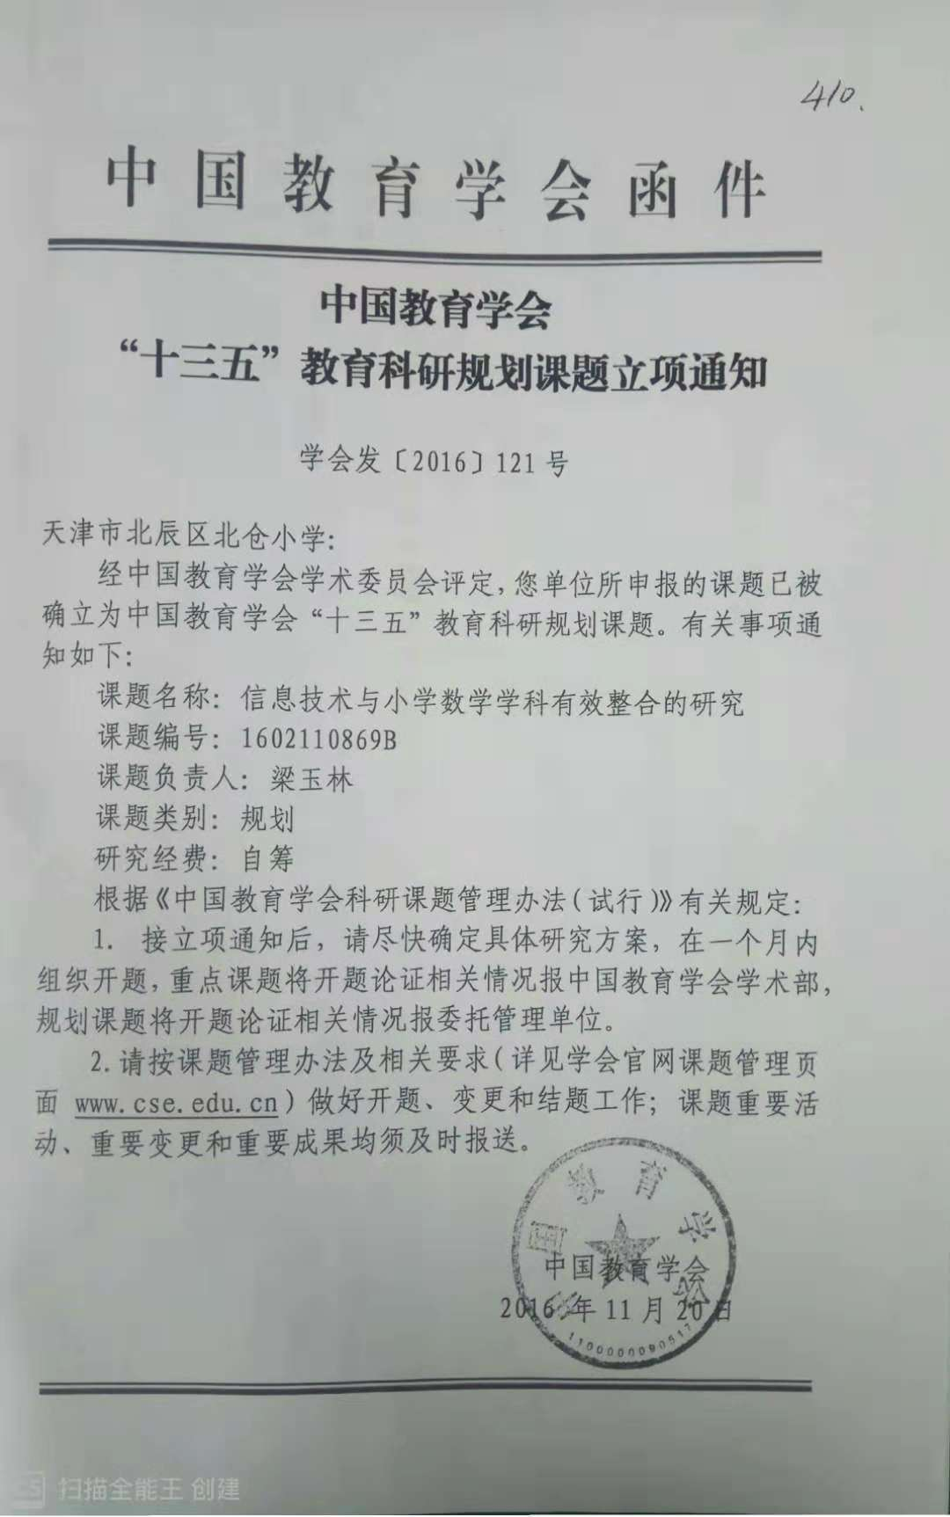

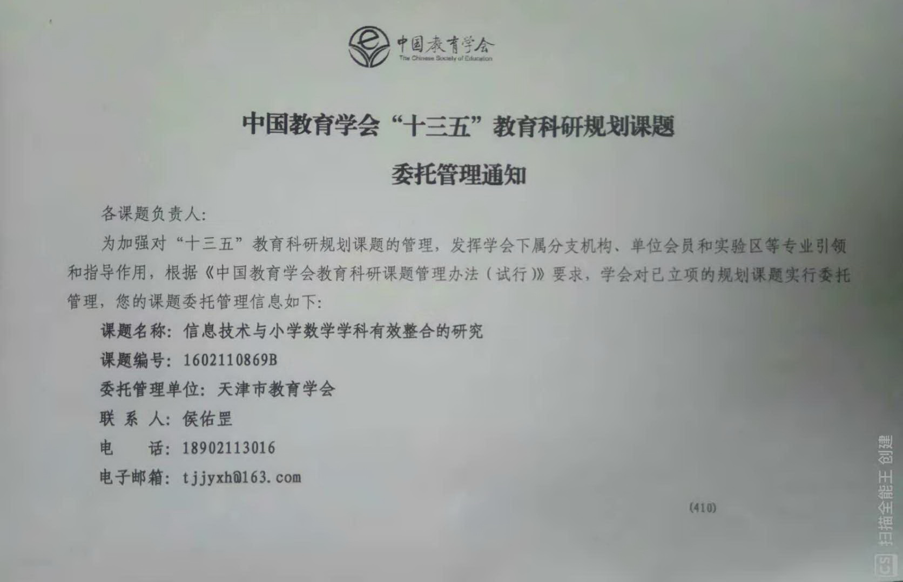

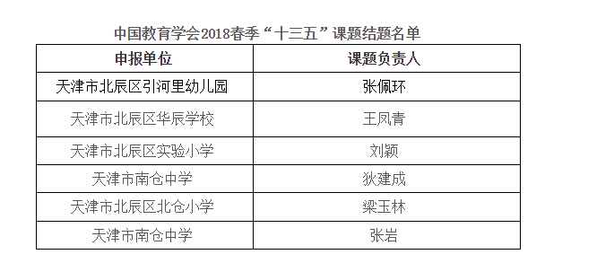

**《信息技术与小学数学学科有效整合的研究》**

**课题结题报告**

**执笔人：梁玉林**

**摘要：**本课题以素质教育理论、建构主义学习理论和多元智能理论的基本观点为理论基础，运用行动研究法，文献法、调查法、经验总结法等开展研究。在调查分析学生实际需求的基础上，立足小学数学课堂教学实际需求，确立信息技术与小学数学学科有效整合的切入点，根据我校的实际情况，改革教与学的方式，把微课程等新教学方式融合到小学数学中来，充分利用信息技术所提供的优势，寻求适应每个学生个性发展的数学学习过程。通过信息技术与小学数学课程内容、教学形式、教学方法的有效整合到深度融合，促进了学生自主学习，学生把学习当作了一种乐趣，从而培养了学生数学学习的兴趣、数学思维能力和数学发现能力，提高了学生数学综合素养。

**关键词：**信息技术 优化 教学方式 有效整合

**立项时间：**2016年11月20日

**课题负责人：** 梁玉林 一级 天津市北辰区北仓小学 主任

**课题组成员：** 李 畅 高级 天津市北辰区北仓小学 主任

郑 波 二级 天津市北辰区北仓小学 教师

赵 梅 一级 天津市北辰区北仓小学 教师

董 娜 一级 天津市北辰区北仓小学 教师

郭婷婷 一级 天津市北辰区北仓小学 教师

刘洪宇 二级 天津市北辰区北仓小学 教师

马荣荣 一级 天津市北辰区北仓小学 教师

张 阳 一级 天津市北辰区北仓小学 教师

王 菲 二级 天津市北辰区北仓小学 教师

**结题时间：**2018年6月

**报告执笔人：** 梁玉林

**一、问题的提出**

**(一)研究的政策依据、理论依据、实践依据**

**1.研究的政策依据**

中国的《教育信息化十年发展规划(2011—2020年)》(下文简称《十年规划》)放弃传统信息技术与课程整合，实行符合国情的学科深度融合的教学模式。

2012年9月教育部出台的《十年 规划 》，计划用十年左右的时间初步建成具有 中国特色的教育信息化体系,使我国教育信息化整体上接近国际先进水平，推进 教育事业的科学发展。

2013年,在教育部加快推进以“三通两平台”为核心的教育信息化建设进程中，实现教学点数字教育资源全覆盖。6.36万个教学点实现设备配备、资源配送和教 应用“三到位，教学点长期以来无法开齐开好国家规定课程的问题得到有效解决。

**2.研究的理论依据**

素质教育理论：依据人的发展和社会发展的实际需要，以全面提高全体学生的基本素质为根本目的，以尊重学生个性，注重开发人的身心潜能，并注重形成人的健全个性为根本特征的教育。素质教育，就是把具有人的基本形态的高等动物培养成为具有人的基本素质的真正人的教育。素质教育的特点：（1）素质教育是面向全体学生的教育。（2）素质教育是全面发展的教育。（3）素质教育是促进学生发展的教育。（4）素质教育是以培养创新精神为重点的教育。

建构主义学习理论：以皮亚杰为代表的建构主义学习理论认为，知识是个体与环境交互作用的过程中逐渐建构的结果。儿童在不断与环境的接触中建构知识和行为策略。因此，在教育教学过程中，学生的学习活动，是在教师的帮助下有目的地获取知识的认知活动，这是一个能动建构的过程。在这个建构获得中，一方面学生受本人兴趣、需要以及外部环境的推动表现为主动性和选择性；另一方面受本人原有知识经验、思维方式、情感品质、价值观等制约，在对信息的内部加工上，表现为独立性和创造性。

多元智能理论:强调人的智力是一种潜能,每个人都具备多元的潜能,都具有可挖掘的创造潜力，信息技术与小学数学学科有效整合可以更好挖掘学生的创造力。由于多元智能理论有助老师从学生的智能分布去更了解学生，我们可以将理论用于两方面：(1)可以利用多元智能理论来发掘资优学生，并进而为他们提供合适的发展机会，使他们茁壮成长。(2)可以利用多元智能理论来扶助有问题的学生，并采取对他们更合适的方法去学习。

**3.研究的实践依据**

《数学课程标准》指出：“数学课程的设计与实施，应重视运用现代教育技术，大力开发并向学生提供更为丰富的学习资源，把现代教育技术作为学生学习数学问题的强有力工具，致力于改变学生的学习方式，使学生乐意并有更多的精力投入到现实探索的数学活动中去”。可见，信息技术在小学数学教学中的应用研究，是顺应当前课程改革的一项重要举措。

我校是一所城乡结合部学校，大部分学生学习兴趣不浓、学习方法单一、学习效果不明显。如何有效调动每个学生的学习积极性，以使其潜力发挥到最佳状态，是摆在教师面前的重要问题。数学是抽象性、逻辑性比较强的学科，而小学生的思维还是以具体形象思维为主向抽象逻辑思维为主的过渡阶段，如何在数学教学中更好的向学生传授知识。那么信息技术与数学的整合就显得尤为重要。而作为城乡结合部的小学数学教师，教学条件相对较差。原来的课堂教学的用具贫乏，为了上好一节课，老师还要尽力自制一些简陋的教具，课上学生听起来容易枯燥，直接影响了学习效果。在新的教学模式中，教师利用多媒体教学进行信息技术整合是我们这个时代的要求。也是创新教育的要求。可见，信息技术与数学学科整合势在必行。因此，我校依据实际情况拟定本课题为信息技术与小学数学学科有效整合的研究。

**（二）研究主题的本质**

信息技术与小学数学学科有效整合，是在新课程实践中，将信息技术、信息资源、信息方法和课程内容有机融合，以达到教学目标的一种新型的教学方式，这也是我们追求信息化教学的理想过程。学科深度融合和课程整合表现形式基本上相似，二者都是想要把信息技术运用于教学并实现其最大的利用率，从而实现现代化教育。同时它们都符合学生的认知规律，注重教学质量，改变了教育现状。信息技术和小学数学学科有效整合，能够激发起学生学习兴趣。在传统的小学数学教育模式中，教师主要采取的是灌输式的教育模式，是以教师的讲解为中心，然后学生被动接受教师所讲授的知识。这种教学是非常枯燥乏味的，难以激发起学生的学习兴趣，从而使学生产生厌学和不喜欢学习数学的负面情绪。通过信息技术和小学数学学科的有效整合到深度融合，能够明确学生在小学数学教学中的主体地位。在教学过程中，整个教学的主体都应该是学生，一切的教学准备以及教学方式方法，都是为了能够传递给学生更多的知识。而把信息技术有效整合到小学数学学科教学中，既有利于发挥教师的指导能力，也明确了学生的主体地位。

**（三）研究课题的界定与假设**

1.课题的界定

（1）信息技术与课程整合：澳门大学单文经教授认为，课程整合不仅是组织学科内容的技术或重新安排学习计划的方法，也是一种兼容并蓄的课程设计 理论，包含着学校教育的目的、学习的本质、知识的组织和使用、教育经验的意义。我们认为信息技术与课程整合是以多媒体为依托，利用信息技术梳理并整合零散的知识点，从而使学习者更容易接受知识。

（2）信息技术与小学数学学科有效整合：指在课堂教学过程中如何把信息技术、信息资源、信息方法、人才资源和课程内容有机地结合起来，共同完成课程教学任务的一种新型的教学模式的问题。课程整合要求，学生学习的重心不再仅仅放在学会知识上，而是学会学习、掌握方法和培养能力上。在课程整合的教学模式中，强调学生的主体性，在课程整合中教师是教学过程的组织者、指导者、促进者或咨询者。其目的是达到信息技术与学科深度融合，使教与学更加灵活。教师不再是教学活动的主导者，学生也不再是被动的学习者，教学成为师生双方互动式、引导式的融人性合作活动。

2.课题的假设

传统教学模式中信息贫乏、形式单一、限制了教学的空间，在教学中，恰当运用现代信息技术融入课堂教学或者运用微课等新的教学方式，以形象具体的“图、文、声、像”来创造教学的人文情景，使抽象的教学内容生动化、具体化、形象化，激发学生的求知欲，活跃学生的思维，拓展学生的想象力，对学生主体性的发挥，创新意识和探索精神的培养等方面发挥着重要的作用。培养学生自主学习的主体意识，使教师以教为主变成学生以学为主，从而提高教学质量，优化教学过程，增强教学效果。

**二、研究目标**

（一）立足小学数学课堂教学实际需求，确立信息技术与小学数学学科有效整合的切入点，优化教学过程，培养学生数学学习的兴趣、数学思维能力和数学发现能力；

（二）改革教与学的方式，把微课程等新教学方式引入到小学数学中来，充分利用信息技术所提供的优势，寻求适应每个学生个性发展的数学学习过程。

(三)通过本课题的研究实现信息技术与小学数学学科有效整合，从而达到学科深度融合，使学科深度融合更好的服务于教育信息化。

**三、研究队伍与研究对象**

（一）研究队伍

课题负责人梁玉林，一级教师、区级学科带头人。他有着较强的科研能力，课题组其它成员对课题也具有一定的研究经历，具有较强的研究能力。无论是课题负责人还是课题组成员都先后参与过十二五国家级、市级、区级、校级多项课题的研究。如《现代信息技术与小学数学平面图形教学有效整合研究》、《新课程标准背景下小学中高段数学贯彻“因材施教”方针开展差异式教学的行动研究》、《小学数学课堂教学中注重学生体验学习过程的实践研究》等。课题组成员100%本科学历，均为一线骨干教师，在教学领域各有专长，具有各级立项课题研究的实践经验。

（二）研究对象

天津市北辰区北仓小学课题组成员和本校一至六年级学生参与本课题研究。

**四、研究方法**

主要采用行动研究法，辅助有文献研究法、调查研究法、经验总结法等。

1.行动研究法：加强文献资料的学习，把握相关的理论依据，理解信息技术与小学数学的内涵，教学中有针对性地运用信息技术辅助教学。通过日常教学、展示课、研究课、观摩课等多种形式，不断在实践中反思、总结、提升，有针对性的开展研究，提高课题研究的实效性。

2.调查研究法：通过观察、调查、访谈等形式弄清小学生的学习能力、兴趣特点找准整合点；同时了解教师对信息技术与小学数学有效整合的现状。

3.文献研究法：查阅与该课题相关的基础理论，应用理论资料，及时进行分析、整理，并接纳和运用新的“差异教学”的相关信息，把握研究方向，确定研究内容，明确研究目标。

4.经验总结法：采取在实践中研究，在研究上总结，在总结的基础上再实践的方法展开具体而有针对性的研究，及时总结阶段成果。

（二）课题研究路径

信息技术与学科整合阶段 （认识并初步整合阶段）→信息技术与课堂教学整合的有效性阶段（有效整合到深度融合阶段）→信息化教育的绩效阶段（教育绩效阶段）。

（三）使用的科研技术手段

前期调研——课题论证——课题纲要——课题计划——实践探索——反思调适——收集资料——总结分析——形成报告——推广应用

**五、研究内容和过程**

**（一）课题研究内容**

以日常小学数学教学为切入点，发挥信息技术服务教学的优势，找准与小学数学教学的整合点，探求多媒体课件在小学数学教学中的最佳呈现方式，进一步优化数学教学结构，改革教育教学的方式。

1.信息技术与小学数学课程内容的有效整合

2.信息技术与小学数学课程教学形式的有效整合

3.信息技术与小学数学课程教学方法的有效整合

**（二）课题研究的实施过程**

《信息技术与小学数学学科有效整合的研究》是中国教育学会“十三五”规划课题，本课题2016年11月批准立项以来，在市教育学会、区教科室专家指导帮助下，学校领导的大力支持下，在课题组成员的共同努力下，本课题按计划实施并取得预期成效。本课题研究拟定起止时间为2016年6月至2018年6月，共分三个阶段完成，既准备阶段、实施阶段、总结阶段。

第一阶段：准备阶段（2016.6——2016.11）

组建课题组，明确职责。进行文献检索了解国内外信息技术与小学数学学科有效整合的情况，筛选课题，明确研究目标和研究内容，制定研究方案，申请立项。接到立项通知后，准备开题报告聘请专家开题论证并修改方案。

第二阶段：实施阶段（2016.12——2018.4）

查找、收集和学习有关文献资料，开展文献研究，从理论上提高认识，制定课题研究计划，分头落实，并从小学数学教学内容、教学形式和教学方法上开始研究信息技术与小学数学学科有效整合，借助微课、各种赛课活动等从而达到信息技术与小学数学学科深度融合，利用学校网站及时上传各阶段研究信息和研究成果，为全校教师搭建一个课堂教学研讨和交流的平台。聘请专家进行课题指导，接受专家进行中期检查。

第三阶段：总结阶段（2018.5——2018.6）

针对中期推动存在的问题，加强课堂实践总结有效整合的策略，开展研讨交流，校内推动，收集整理课题研究的资料，并汇编成册。撰写课题的研究报告，申请结题鉴定。

**六、研究结果与分析**

以日常小学数学教学为切入点，发挥信息技术服务教学的优势，找准与小学数学教学的整合点，探求多媒体课件在小学数学教学中的最佳呈现方式，进一步优化数学教学结构，改革教育教学的方式。

**（一）课题研究成果**

1.信息技术与小学数学课程内容的有效整合

（1）利用信息技术创设良好的情感环境

在教学过程中，运用信息技术手段教学，能有效地给学生营造出研究问题的情境，激发学生探究问题的主动性，将复杂的问题转化为学生易于理解的问题。在教学中多种媒体的综合使用，能将数学教学的内容以声感、形感、色感、动感直接作用于学生的感官。

（2）利用信息技术激发学习动机

爱因斯坦说过：“兴趣是最好的老师。”没有兴趣，学生主体参与的活动将是勉强的。学生的学习兴趣对激发其学习动机，调动学习积极性起决定作用。而计算机集文字、图形、音频、视频等多种媒体于一体，给学生一种耳目一新之感，使表现的内容更充实，更形象生动，更具吸引力，形象逼真的屏幕图象和动画将教师用语言和教具演示难以解决的问题进行形象化处理，使学生更能体会到事物的本质。

学习兴趣与学习动机是学生学习的动力源泉，如果解决了动力不足或动力缺乏问题，学生的学习障碍就几乎解决了一半。用计算机辅助数学在解决这个难题上发挥了很大的优势。如：长方形与正方形之间的关系，传统的教学就是教师用语言的描述来完成的，(正方形是特殊的长方形)学生只是感性地知道了它们之间的关系，其实很多实质性的东西没有完全掌握，这就无形中降低了学生学习的兴趣。用计算机辅助教学就克服了这个缺点，将知识的形成过程形象地展示给学生，学生一看演示过程就明白了，提高了兴趣。当学习兴趣与日俱增以后，学生的课堂注意力明显提高。对教学信息的反馈比较积极，增强了学习主动性，不再把学习当负担。

（3）利用信息技术化静为动让学生感知

运用多媒体辅助教学，可以根据教材内容，把静、动、画结合起来，通过生动有趣的画面，使静态的知识动态化，直观生动地对学生的认识具有“催化”作用，有效地激发学生探究新知识的兴趣。如教学“圆的面积”时，通过多媒体演示，学生清楚明白地看出圆转化成长方形的过程，把圆平均分成4份拼成一个很近似的长方形，把圆平均分成8份、16份、32份分别拼成长方形，分一种分法和拼法都形象生动地展示在学生面前。把圆平均分成64份，拼成的近似长方形已经很象长方形了。再让学生闭上眼睛，体会无限细分的思想，把圆无限细分，拼成的图形就是一个长方形。

（4）利用信息技术突破数学教学的重、难点

小学生的思维正处在由具体形象思维向抽象思维过渡的时期，这就构成了小学生思维的形象性与数学的抽象性之间的矛盾。如何突破教学难点，突出教学重点是教师每堂课应努力追求的目标。而传统教学手段往往很难达到目的，计算机能进行动态的演示，较好地弥补了传统教学方式在直观感、立体感和动态感等方面的不足，从而能以生动形象的动态展示给学生,使其能从中体验形象与抽象的关系，使数学概念更具体、更直观，从而加深理解。在平面几何中讲解三角形的面积等有关知识时，可制作一个课件，使两个不同色彩的三角形在鼠标的控制下，通过旋转、平移、重叠、闪烁等系列动画模拟过程，形象生动地描述把两个完全相同的三角形拼成一个平行四边形的过程，便于学生切实理解。在讲述几何中的对各种物体面积、体积计算公式推出时，就可以利用空间图形的形象展示的动画，再结合有关必要的解说和优美的音乐，使学生能身临其境，产生直观效应，同时通过启发性提问，引导学生积极开展思维，自我挖掘各图形间的内在联系以及有关计算公式的推出。动画模拟不但能彻底改变传统教学中的凭空想象、似有非有、难以理解之苦，同时还能充分激发学生学习主观能动性，化被动为主动，产生特有的教学效果。

2.信息技术与小学数学课程教学形式的有效整合

在实践中借助微课，加强信息技术与小学数学课程教学形式的有效整合，从而达到深度融合。

我校是一所城乡结合部小学，微课作为一种新型网络课程资源，对于我校教师是一种新的教学形式，经过大量的理论学习和实践，认为微课弥补了课堂教学的缺陷，拓宽了课堂教学的时空，整合优质微课资源，优化教学模式可以体现学生的主人翁地位，实现自主、合作学习，提高学习效果，提高学生的数学素养。对教师而言，微课将革新传统的教学与教研方式，突破教师传统的听评课模式，教师的电子备课、课堂教学和课后反思的资源应用将更具有针对性和实效性，基于微课资源库的校本研修、区域网络教研将大有作为，并成为教师专业成长的重要途径之一。

（1）制作自主学习任务单，引导学生自主预习

　　让学生在课前通过微课将预习主要就是实现学习重心的前移，教师应该更加重视自学的质量，这与课堂的实际教学效果有着密切的联系。而这种预习活动通常是学生在课下进行的，缺少教师的监督，学习效果可能并不理想，因此，需要制定一个学习任务单，对学生的学习情况进行一个反馈。具体的任务单内容主要就是教师按照一定的教学任务目标，借助文字、图像等进行设计让学生能够顺利进行自学的一个工具，与微课相搭配，形成一定的知识框架，对学生的数学学习进行引导。比如，在《圆的周长》微课任务单的制作中，主要就包括学习目标、自主学习过程两项内容。首先让学生进行猜想，验证车轮的周长与圆的周长的关系，再就是让学生亲自动手操作，通过实际的测量得出圆的周长与其半径、直径的关系，然后观看微课，获得相应的知识，最后通过回答几个问题巩固所学，完成这些后再去学习拓展延伸的相关内容。

（2）选择合适的教学方式，促进教学的有效性

通过课前的预习，学生对学习内容已经有了较大的理解，在课堂教学的时候需要完成的就是课堂的翻转了，课堂上微课的播放则需要注意控制，否则对师生之间的正常交流就会造成不良影响。在实际的课堂教学中应该对微课视频进行慎重的应用，最好只是限制在低阶思维知识的讲解过程中。比如，在圆的周长的教学中，可以通过微课向学生讲解圆周率的相关内容，介绍其在数学发展历史中的地位及成就。在数学知识的总复习阶段也可以通过微课教学的方式让学生对相关知识进行系统的回顾，在增加相关的教学内容，实现知识的拓展。

（3）课后利用微课帮助学困生补课

微课能够借助信息技术及网络平台进行随时随地的教学，使得教学主题更加突出，在组织学生复习、转化学困生、为学生补课等环节都能发挥较大的作用。在课后对所学知识进行及时的复习能够对知识进行较好的巩固，通过观看微课进行知识的复习，让学生对所学知识有更深入的理解，再结合教师课堂上的讲解，能够使得复习效率提高。一些数学基础比较差的学生也能够通过观看微课视频，对自己理解不透彻的地方进行反复的研究，快进或后退都由自己进行掌控，在掌握之后完成微课中的练习题进行知识的巩固。由于课堂时间的限制，教师还可以将课后的思考题及拓展题加入到微课视频之中，让学生通过网络进行学习。缺课的学生也能够通过观看微课及时的进行补课，让学生能够始终跟上教学进度。

3.信息技术与小学数学课程教学方法的有效整合

通过情境探究式来达到信息技术与小学数学课程教学的深度融合。

情境探究式基本流程为:创设情境 提出问题（或组织活动 提出问题）——自主探索 培养能力——梳理知识 反馈交流

（1）创设情境 提出问题

利用录音录象、电脑动画等媒体创造形象直观的问题情境,从生活情境入手～把需要解决的问题巧妙地寓于符合学生实际的基础知识 中,把学生引入与问题相关的情境之中～激发学生的求知欲。 创设问题情境的方法:(1)以讲故事的形式引导学生进入问题情境,(2)利用录音录象、电脑动画等创造问题情境(3)学生表演 再现问题的情境(4)利用图片、实物或模型。

（2）组织活动 提出问题

学生在尝试解决问题的过程中常常难以建立起新旧知识间的联系，难以判断方法选择是否有效、答案是否正确等——需要教师的启发引导。

常用方式:①复习与问题有关的知识。②阅读教材 理解新概念。③指导学生对进行联想、类比、归纳等。④组织学生开展交流。

(3)自主探索 培养能力

让学生学会解决问题的思维方法～需要让学生经历自主解决问题的过程～这就需要教师把数学思想方法的培养作为长期的任务～在课堂教学中加强这方面的培养意识。 自主探索就是让学生在教师指导下独立探索。先由教师启发引导，然后让学生自己去分析,探索过程中教师适时提示。

①独立发现法:学生能发现教师隐藏在教学情境中的对象～学生独自猜测、推导、实验、论证。

②打破定式法:对一些表面不相及的各种数学问题～由学生独自找出其中的联系。

③归纳类比法:各种数学概念、公式有许多相同或相似之处，由学生独自找出联系与区别。

常用方式: ①对比较简单的问题，让学生独立完成体会到解决问题的快乐。②对有一定难度的问题，让学生有充足的时间独立思考，再进行尝试解决。③对于思维力度大的，让学生经历独立思考、小组讨论再全班交流，通过合作共同解决。

(4)梳理知识 反馈交流

根据学生认知特点，老师需要合理选择和设计例题与练习，培养学生主动梳理、运用知识解决实际问题的能力，达到更好地掌握知识提高学生数学思维力的目的。

练习形式: ①例题变式和题组对比练习。②让学生进行错解剖析。③相互命题 考察效果。适时组织和指导学生归纳知识和技能的一般规律，有助于学生更好地学习、记忆和应用。

总结方式: ①相关概念学习后，以辨析方式进行深化。②反思解题过程。③从数学知识、思想、学后启发三方面进行总结。④布置不同形式的课外数学活动。

这一教学结构下的信息技术是作为教师辅助教学的工具出现的，作为老师和学生信息交流研究的重要载体。教师们在课题组成员的协商下，利用课堂教学设计作参考～逐步探索出这一课堂教学结构。情境探究式是我们学校的教师进行信息技术与数学教学整合的常用的一种模式，虽然它没有做到人机互动，但也体现了它的优越性。我们利用计算机的快速运算、图形动画以及仿真等功能，辅助教师解决教学中的一些重点和难点。在教学中教师们感受到了信息技术辅助下的课，具有直观明了学生易懂的特点，同时具有知识性、艺术性、趣味性。能够吸引学生的注意力，激发兴趣引发求知欲，使教学轻松实现师生、生生将的合作与交流，形成感知-理解-记忆。从感性到理性升华的过程，达到提高课堂教学效率和减轻学生负担的目的。

**（二）课题研究效果**

1.学生方面

(1)学生自信心提高了，学习数学兴趣提高了

通过课题研究，我校学生增进了对数学的理解和学好数学的信心；具有初步的创新精神和实践能力，在情感态度和一般能力方面都能得到充分发展。借助信息技术让学生从书本上学习数学知识扩展到从生活中获取相关信息。信息技术手段将能增强学生的学习兴趣，学生将乐于去了解数学，学习数学。教学中，我们要注意适当的选择适合信息技术与数学教学整合的内容，不能什么都用信息技术，而且还要注意信息技术在数学教学中的有效性，避免无效地收集信息和受到无意义的信息的干扰。

(2)信息技术提高了学生数学思维能力

通过课题研究，课题组认为利用信息技术创设新颖的教学环境，将课堂教学从以教师讲授为主转为以学生动脑动手自主研究、小组学习讨论交流为主；利用信息技术把数学课堂转为"数学实验室"，使信息技术的运用成为学生学习过程的有机组成部分，从而便于学生掌握信息的收集、检索、分析、评价、转发和利用的技能。学生通过自己的活动得出结论，创新精神与能力得到发展。

(3)信息技术转化学困生，使学困生在减少

借助信息技术教学，使得教学主题更加突出，在组织学生复习、转化学困生、为学生补课等环节都能发挥较大的作用。在课后学生对所学知识进行及时的复习能够对知识进行较好的巩固，通过观看微课进行知识的复习，让学生对所学知识有更深入的理解，再结合教师课堂上的讲解，能够使得复习效率提高。一些数学基础比较差的学生也能够通过观看微课视频，对自己理解不透彻的地方进行反复的研究，快进或后退都由自己进行掌控，在掌握之后完成微课中的练习题进行知识的巩固。

2.教师方面

(1)转变了教育观念

教师由过去偏重于知识传授，千篇一律，忽略运用信息技术达到达到课堂效果最大，到现在熟练使用信息技术与小学数学课程整合，并能找准整合点，有效将教学内容更直观的表达出来，使学生易懂、有兴趣。

(2)改进了教学方法

在教育教学中微课的介入彻底改变教师以往教学方式，让我们体会到教师的自身成长、教与学方式的转变，学生的创新思维能力和自主学习的能力得到了长足的发展，切实提高了课堂教学质量。

(3)教师提高了教学水平和科研水平

针对我校学生情况，课题组成员认真学习相关理论，积极寻找信息技术与小学数学课程有效整合点，将理论和实践相结合，从而探索出适合我校教学的一般规律，在提高课题组成员科研水平的同时也提高了我校教育教学的水平。课题组成员撰写论文多篇、十余节课获奖。这些论文、研究课的事例均来自教育教学的第一线，具有很强的实践指导作用。

**七、结论及讨论**

本课题以素质教育理论、建构主义学习理论和多元智能理论的基本观点为理论基础，运用行动研究法，文献法、调查法、经验总结法等开展了实践研究。在调查分析学生实际需求的基础上，立足小学数学课堂教学实际需求，确立信息技术与小学数学学科有效整合的切入点，根据我校的实际情况，改革教与学的方式，把微课程等新教学方式融合到小学数学中来，充分利用信息技术所提供的优势，寻求适应每个学生个性发展的数学学习过程。通过信息技术与小学数学课程内容、教学形式、教学方法的有效整合到深度融合，促进了学生自主学习，学生把学习当作了一种乐趣，从而培养了学生数学学习的兴趣、数学思维能力和数学发现能力，提高了学生数学综合素养。

从信息技术与小学数学学科有效整合到深度融合，二者的相同点都是通过信息技术改变传统的教学模式，改进授课方式，优化教学效果。课程整合是从宏观角度、从形式上改变教学模式，学科深度融合则是从微观角度、从本质上改变教学模式，即学生成为学习的主导者，教师成为教学活动中引导者。从学科有效整合到学科深度融合是学科教师充分使用信息技术的优势，使信息技术变成学生构想和验证的工具，进而激发学生的兴趣，培养创造性思维，进而达到信息技术与学科的深度融合。虽然学科有效整合到学科深度融合从理论上得到阐述．但目前还缺少这种教学模式的实证研究。这将是我们继续关注的重点 。

**八、有待进一步研究的问题**

信息技术与小学数学学科的整合是数学教学改革中一种有益的变革，对于所有小学数学教师而言，是一种正在探究的实践，随着信息技术的发展与课程整合的深入，信息技术教学手段在数学教学中，必将发挥更加重要的作用。在教学中我们要不断探索信息技术和数学学科整合的方法，努力使用信息技术提高数学课堂教学效率，促进学生更好地理解掌握数学知识，促进学生数学素养的提高。但有些问题需要我们注意和进一步实践研究。

**(一)在信息技术的使用上**

信息技术它不可能完全取代传统的教学媒体，应用时要防止追求课件表面化的奢华和大容量，要辩证地看待传统的教学媒体与现代信息技术的关系。我们应该始终摆正信息技术辅助教学的“辅助”位置，恰如其分地发挥它的效能。要取缔只具有展示书本或代替板书功能的课件的展示。同时课件不能替代学生的操作实践活动，要让学生动手摆一摆、量一量、画一画，使学生在活动中有所发现寻找规律得出结论，决不能以媒体的演示代替学生的动手操作。

**（二）对教师提出的挑战。**

在研究中对教师提出了新的挑战，不仅要求教师具备较高的信息技能和素养，还要教师抽出很多的时间去学习、设计并制作课件。为了准备一节课，浪费了大量的时间、财力与精力，加大了教师的工作量，有的教师对此失去了原有的热情。对于如何解决教学课件资源缺乏的现状，尝试探索使用一些简单的模板，使用现成的网络平台进行教学是本课题下阶段要解决的问题。所以，在研究到一定阶段时，教师可能成为一个瓶颈。在研究过程中我们要克服单纯地制作课件为目的的倾向，让教师比较全面地学习信息技术的知识和技能，使他们产生强烈的应用和创新意识。

（三）在专家引领和培训上

由于受各方面的影响，制约着我们的课题研究。后面，我们将继续加强理论和实践的紧密结合，进行专家和一线教师结合的研究策略，加强同领域课题强校际间的互通，取长补短，边研究、边总结、边反思、边调整，提高研究的水平。

(四)在研究工作的改进上

审视我们这个课题所做的工作，我们认为还存在着很多的不足之处:学习研究的意识和能力还有待加强,课题组活动开展得还不够正常,平时资料的积累还不够及时,研究成果的质和量上还要做不懈地努力。

**注：见后附录：**

**天津市北辰区北仓小学题组**

**2018年6月10日**

**【参考文献】**

[1]李克东.数字化学习（上、下）——信息技术与课程整合的核心.2001(8).

[2]薛桂香.谈新课改下的小学数学学科与信息技术的整合.2007（11）.

[3]孙杰远.信息技术与课程整合[M].北京大学出版社.2002(7).

[4]李瑞生.多媒体在数学教学中的运用教学设计[J].江苏教育技术.2006（4）.

[5]陆军.关于信息技术与学科课程整合的思考[J].江苏教育研究.2006（8）.

[6]杭云泉.有机整合 发挥优势提高效能[J].江苏教育技术.2006（3）.

[7]张志勇.信息技术与数学学科整合的思考与探究[J].中小学电教,2004,(9):19-20

[8]李永.信息技术与数学学科整合的探索[N].学知报,2010-07-12.

[9]吴建民.信息技术与数学学科整合的实践思考[J].信息与电脑(理论版),2011,(5):217-218

[10]刘儒德，《信息技术与教育相整合的进程》，《高等师范教育研究》1997.9（3）；

[11]祝智庭，《教育信息化：教育技术的新高地》，《中国电化教育》2001.2；

[12]何克抗，《基于Internet的教育网络与21世纪的教育革新》；

[13]余胜泉，《基于Internet的学习模式》，《中国电化教育》1998.4。

[14]徐万胥.信息技术和课程整合的理念和策略[J].电化教育研究2003,（2）

[15] 袁振国. 现代教育技术[M]. 北京:教育科学出版社. 2001.275-287页

[16] 胡涛信. 息技术与小学数学课程整合的教学模式和需要注意的问题. 高等教育期刊. 2003.07期

[17] 王红艳. 信息技术与小学数学课程的整合. 高等教育期刊. 2007.05期

**附录：**

1. **获奖论文**

1.刘洪宇撰写的论文《教育信息化与基础教育教学改革》在天津市第十五届中小学教研教改成果中获得区级三等奖。

2.郑波撰写的论文《信息技术依托下的小学数学课堂》在《天津教研》教育教学论文征集评选活动中获得三等奖。

3.郑波撰写的论文《信息技术依托下的小学数学课堂》在在天津市第十六届“教研教改成果”活动中获得区级三等奖。

4.马荣荣撰写的论文《信息技术依托下的小学数学课堂》在在天津市第十六届“教研教改成果”活动中获得区级三等奖。

5.张阳撰写的论文《给数学教学插上教育信息化的翅膀》在天津市第十五届中小学教研教改成果中获得区级三等奖。

6.刘王菲撰写的论文《新课改理念下信息技术与小学数学学科的整合》在天津市第十五届中小学教研教改成果中获得区级二等奖。

7.张文文撰写的论文《以运算能力为基础打开数学核心素养之门》在天津市北辰区教育学会第十届“北极星杯”论文评选中获得二等奖。

8.刘洪宇撰写的论文《生本理念下小学数学教学的思考与实践》在天津市北辰区教育学会第十届“北极星杯”论文评选中获得二等奖。

9.李畅撰写的论文《浅析小学高年级学生数学课前预习能力的培养辰》在天津市北区教育学会第十届“北极星杯”论文评选中获得一等奖。

10.赵梅撰写的论文《注重分成策略，找好落脚点》在天津市北辰区教育学会第十届“北极星杯”论文评选中获得三等奖。

11.张阳撰写的论文《小学数学培养学生自主学习能力的意识和能力的研究》在天津市北辰区教育学会第十届“北极星杯”论文评选中获得三等奖。

12.董娜撰写的论文《浅谈在小学生数学中预习导学课堂模式的几点尝试》在天津市北辰区教育学会第十届“北极星杯”论文评选中获得三等奖。

13.梁玉林撰写的论文《浅谈信息技术与小学数学学科的整合》在天津市北辰区教育学会第九届“北极星杯”论文评选中获得一等奖。

14.梁玉林撰写的论文《浅析小学数学课堂教学中让学生体验学习过程的方法》获天津市基础教育2016年“教育创新”论文评选三等奖。

15.梁玉林撰写的论文《现代信息技术与小学数学学科整合的实践探索》获天津市第十五届中小学教研教改成果区级一等奖。

**二、获奖课例**

1.张阳在“国培计划”河北省乡村教师培训团队置换研修项目中，为参训学员做《循环小数》观摩课讲座。

2.张阳执教《植树问题》在“2017年新媒体新技术教学应用研讨会暨第十届全国中小学创新课堂教学实践观摩活动”教学课评比中获得二等奖。

3.张阳老师在京津冀协同助力乡村教师发展——“国培计划”总结提升培训中做题为《植树问题》的示范课。

4.张阳老师模拟展示课《植树问题》在第十五届全国小学信息技术与教学融合优质课大赛中荣获一等奖。

5.刘洪宇老师报送的课例《10.总复习》被评为天津市2015-2016年度“一师一优课、一课一名师”活动“优课”。

6.刘洪宇老师在“国培计划”河北省乡村教师培训团队置换研修项目中，为参训学员做《两位数加减法的练习》观摩课。

7.刘洪宇老师在京津冀协同助力乡村教师发展——“国培计划”总结提升培训中做题为《分数加减法》的示范课。

8.刘洪宇老师数学课《倍的初步认识》在第十四届在全国信息技术与教学融合优质大赛小学组北辰区选拔中获区级二等奖。

9.刘洪宇老师在2015-2016年度第二学期小学数学学科区级教研活动中做了《万以内数的人数》研究课。

**三、课件获奖**

1.刘洪宇老师制作的《24时计时法》荣获2017年“天津市第二十一届教育教学信息化大赛”课件项目二等奖。

**四、微课及说课获奖**

1.刘洪宇老师在2015-2016学年度第一学期小学数学学科区级教研活动中做了《认识时间》说课展示。

2.赵梅老师在2016-2017学年度第一学期小学数学学科区级教研活动中做了《平行四边形的认识》的说课展示。

3.赵梅、肖哲瑶 刘洪宇 马荣荣制作的微课《表内乘法一和表内乘法二》获智慧教育微课联盟第二届微课大赛优秀奖。

4.刘洪宇制作的微课《9的乘法口诀》获智慧教育微课联盟第一届微课大赛优秀奖。

5.郑波老师制作的微课《植树问题》获智慧教育微课聪盟第二届微课大赛优秀奖.

6.马荣荣老师制作的微课《7的乘法口诀》获智慧教育微课聪盟第一届微课大赛优秀奖

7.张阳老师制作的微课《平面图形面积计算系列》荣获智慧教育微课联盟第二届微课大赛优秀奖。

8.张阳老师的《三角形面积的计算》在全国第四届和谐杯小学“七说”说课大赛中，被评为特等奖。

9.王菲老师的《认识周长》在全国第五届和谐杯小学幼儿园“七说”说课大赛中，被评为特等奖。

**五、其它**

1.形成的教学设计、教学反思等

2.音像资料、照片